硕 士 研 究 生 读 书 报 告



题目 移动或可穿戴设备节点传感器数据分析的深度学习方法

作者姓名 刘杰
作者学号 21651001
指导教师 李启雷
学科专业 软件工程
所在学院 软件学院
提交日期 二○一七年一月

A deep learning approach to on-node sensor data analytics for mobile or wearable devices
A Dissertation Submitted to
Zhejiang University
in partial fulfillment of the requirements for
the degree of
Master of Engineering

Major Subject: Software Engineering
Advisor: Qilei Li

By
Jie Liu
Zhejiang University, P.R. China
2017

摘要
近年来可穿戴设备的日益普及意味着现在可以连续地捕获各种生理和功能数据以用于运动，健康和医疗保健中的应用。这种丰富的信息需要有效的分类和分析方法，其中深度学习是大规模数据分析的有前景的技术。虽然深度学习在使用高性能计算平台的实现方面已经成功，但是其在低功率可穿戴设备上的使用受到资源限制的限制。在本文中，我们提出一种深度学习方法，其结合从惯性传感器数据学习的特征与来自一组浅特征的补充信息，以实现准确和实时的活动分类。这种组合方法的设计旨在克服在需要节点计算的典型深度学习框架中存在的一些限制。为了优化用于实时节点计算的所提出的方法，在将数据传递到深度学习框架之前使用频域预处理。我们提出的深度学习方法的分类准确性是使用实验室和现实世界活动数据集的最先进的方法进行评估。我们的结果显示该方法对不同人类活动数据集的有效性优于其他方法，包括在我们的组合管道中使用的两种方法。我们还证明了所提出的方法的计算时间与智能手机和可穿戴传感器平台上的实时节点处理的约束一致。
关键词：深度学习，低功耗设备，人类活动识别，可穿戴，物联网

Abstract
The increasing popularity of wearable devices in recent years means that a diverse range of physiological and functional data can now be captured continuously for applications in sports, wellbeing, and healthcare. This wealth of information requires efficient methods of classification and analysis where deep learning is a promising technique for large-scale data analytics. Whilst deep learning has been successful in implementations that utilize high performance computing platforms, its use on low-power wearable devices is limited by resource constraints. In this paper, we propose a deep learning methodology, which combines features learnt from inertial sensor data together with complementary information from a set of shallow features to enable accurate and real-time activity classification. The design of this combined method aims to overcome some of the limitations present in a typical deep learning framework where on-node computation is required. To optimize the proposed method for real-time on-node computation, spectral domain pre-processing is used before the data is passed onto the deep learning framework. The classification accuracy of our proposed deep learning approach is evaluated against state-of-the-art methods using both laboratory and real world activity datasets. Our results show the validity of the approach on different human activity datasets, outperforming other methods, including the two methods used within our combined pipeline. We also demonstrate that the computation times for the proposed method are consistent with the constraints of real-time on-node processing on smartphones and a wearable sensor platform.
Keywords：Deep Learning, Low-Power Devices, HAR, Wearable, Internet-of-Things

1引言
深度学习是机器学习的范例，它使用多个处理层来推断和提取大数据信息。研究表明，与传统方法相比，使用深度学习可以在一系列应用中提高其性能。常规学习方法使用一组预先设计的特征（也称为“浅”特征）来表示特定分类任务的数据。在图像处理和机器视觉中，诸如SIFT或FAST的浅特征通常用于标志物检测，而对于时间序列分析，使用统计参数。例如，人类活动识别（HAR）通常利用来自惯性传感器的时间序列数据来识别正在执行的动作。在医疗保健中，惯性传感器数据可用于监测疾病的发生以及治疗选择的功效。对于患有神经变性疾病的患者，例如帕金森氏病，HAR可以用于编辑其日常活动的日记，并且检测诸如冻结事件的事件，用于评估患者的状况。通过HAR量化身体活动也可以为其他应用提供宝贵的信息，如评估慢性阻塞性肺病（COPD）患者的状况或评估康复期患者的康复进展。
目前，智能手机，可穿戴设备和物联网（IoT）变得越来越实惠，无处不在。许多商业产品，如Apple Watch，Fitbit和Microsoft Band，以及包括Runkeeper和Strava在内的智能手机应用已经可用用于连续收集生理数据。这些产品通常包含使其能够感测环境，具有用于数据处理和传送的适度计算资源的传感器，并且可以放置在口袋或钱包中，佩戴在身体上或安装在家中。这些装置记录的准确生理数据以及对这些数据有意义的解释可以潜在地应用于HAR。然而，大多数当前的商业产品仅提供相对简单的度量，例如步数或节奏。我们需要一种能够从数据中提取辨别特征并且增加可穿戴技术的处理能力，进而实现原位和实时地执行详细数据分析，深度学习方法的出现使这一切成了可能。执行更复杂的分析（例如可穿戴设备上的活动分类）的能力对于上述应用也将是有利的。
本文的其余部分组织如下：在第二部分，我们介绍当前最先进的机器学习HAR。第三部分描述了我们提出的方法论。第四部分主要是用于绩效评价的数据集，以及不同方法的详细比较。我们的研究结果和贡献在第五节结束。

2相关工作
在设计用于时间序列分析的分类方法时，我们遇到的主要挑战之一是选择用于随后分类的一组合适的特征。最近对活动识别研究的调查显示了所使用的特征和分类方法的多样性。
在应用于输入数据的频率分析的简单能量阈值方法被用于检测帕金森病患者的步态僵直。在其他应用中，统计参数，基础变换编码和符号表示通常用作“浅”特征来描述时间序列数据。 然后训练诸如决策树和支持向量机（SVM）的方法以使用给定特征对数据进行分类。 Catal等人提出了一种用于HAR的方法，其结合了多种分类方法，称为分类器的集合，以最大化从每种分类方法可以获得的准确度。
使用诸如深度信任网络（DBN），受限玻尔兹曼机（RBM）和卷积神经网络（CNN）的深度学习方法，可以直接从输入数据学习一组有区别的特征。 然而，对于HAR，传感器取向，放置和其他因素的变化要求HAR的深度学习方法必须使用具有许多层的复杂设计，以便发现特征的完整分层结构以对原始数据进行适当分类。 Alsheikh等人使用基于DBN的方法和使用多个隐藏层形成的RBM来证明活动识别。混合深度学习和隐马尔可夫模型（HMM）方法最终用于三个1000神经元层。虽然利用附加的隐藏层和神经元来提高识别精度对于高性能计算机系统不是重要的负担，但是它使得这些方法不适合于具有较少资源的设备。
针对提出的低功率设备优化的深度学习方法使用惯性输入数据的频谱图表示，以提供对传感器放置，振幅或采样率的变化的不变性，从而允许更紧凑的方法设计。 然而，报告的结果并不总是克服从浅特征获得的准确度，这可能是由于资源限制和该方法的简单设计。为此，我们提出将一组浅层特征与本文中深度学习获得的特征相结合。据我们所知，我们是第一个建议有效地组合浅和深特征与可以在可穿戴设备上实时执行的方法。

3方法
如前所述，在Rav等人的文章中，显示了从具有有限资源的设备上执行的深度学习方法导出的特征有时比完整的预定义浅特征集合更不具有辨别性。可能原因在于具有较少计算层的深度学习方法不能找到特征的整个层次。另一种可能性是，由于通过深度学习提取特征是由数据驱动的，如果数据集在所有可能的模态（即，传感器的位置，不同的传感器的特性，例如振幅或采样率）中没有被很好地表示，则深度学习方法不能自动地为分类任务推广这些数据模态。在这些情况下，浅层特征可能比深度学习方法实现更好的性能。因此，我们认为浅层和深层的学习特征提供了可以联合用于分类的补充信息。
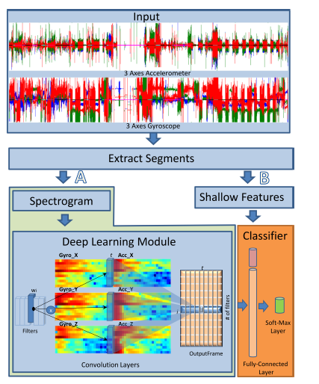
图1示意性工作流程
图1中描述了结合浅层和深层学习特征的所提出的方法的流水线。管道中的第一块收集从惯性传感器获得的原始数据。第二块将输入数据提取为要沿着流水线的过程A和过程B使用的段，其中并行计算来自深度学习方法和浅特征的特征。在流水线的最终块中，这两组特征被合并在一起并使用全连接和软最大层来分类。该方法的细节在算法1中进一步解释，并且这些块中的每一个有如下描述：
A.输入
对于HAR的应用，我们将使用惯性传感器，例如用于图1的输入块的加速度计和陀螺仪。值得注意的是，所描述的方法还适用于来自其它传感器类型的附加时间序列数据，诸如用于测量心律的心电图（ECG）或用于肌肉活动的肌电图（EMG）。
B.提取段
在收集原始信号之后，提取n个样本的段，并沿着流水线的过程A和B转发。 要考虑的样本数取决于所涉及的应用类型。当然，增加段的长度可以引入识别精度的改进，但是同时，由于需要获得更长的数据段，并且不同活动之间的边界变得不同，这将导致对实时应用的响应的延迟不太确定。通常，4至10秒的段用于HAR。使用分段而不是单个数据点的原因是由于高度波动的原始惯性测量使得单个数据点的分类不切实际。因此，使用单独应用于传感器的每个轴的滑动窗口获得段。
C.谱图和深度学习模块
在图1的处理A中，如图1所示，使用所提出的深度学习模块自动提取一组深特征。该模块利用频谱图表示和有效的设计来实现其任务。在以前的工作中，Rav'ı等人表明，当将深度学习方法应用于时间序列数据时，使用合适的域是非常重要的。具体来说，他们表明，频谱图表示对于提取可解释的特征，捕获最近的惯性数据点之间的强度差异是至关重要的。频谱图表示还提供了时间和采样率不变性的形式。这使得分类对于时间上的数据移位更加鲁棒，并且还对抗信号的幅度和采样率的变化。此外，频谱图域中的频率选择还提供了允许数据随时间的噪声滤波的隐式方式。
惯性信号x的频谱图是作为频率和时间的函数的信号的新表示。具体地，频谱图是短时傅立叶变换（STFT）的幅度平方。计算频谱图的过程是将较长时间的信号分成相等长度的短段，然后在每个较短的段上分别计算傅里叶变换。这可以表示为：
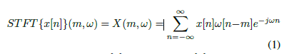
同样，信号x [n]和窗口w [n]。 STFT的幅度平方产生函数的频谱图：
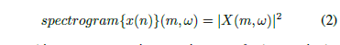
所得的频谱图是矩阵stsf，其中st是不同短期，时间局部化点的数量，sf是所考虑的频率的数量。因此，谱图描述了作为时间的函数的变化的光谱。在图2中我们展示不同活动的平均频谱图的例子。我们可以看到，他们的表示呈现不同的模式。具体来说，高度可变的活动表现出沿着所有频率的更高的频谱图值，而重复的活动（例如步行或跑步）仅在特定频率上显示高值。这些辨别模式可以由深度学习模块检测，其旨在提取特征和表征活动。
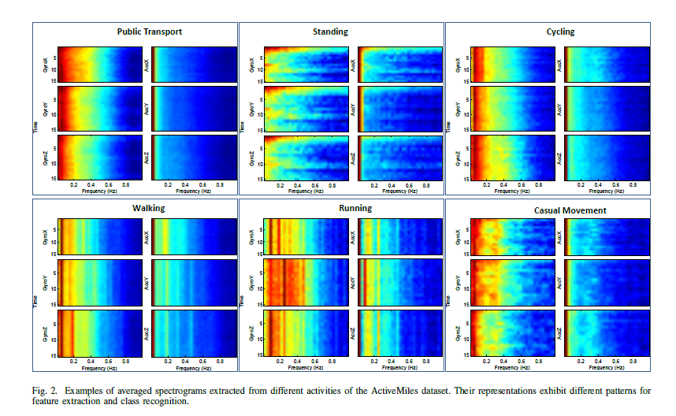
一旦谱图被计算，它们就使用深度学习模块来处理。我们的深度学习模块的设计旨在克服通常存在于需要进行节点计算的深度学习框架中的一些问题。具体地，这些缺点包括：i）深度学习模块可以包含连接神经网络的两个连续层的节点对之间的冗余链路; ii）不同信号点的相关性通常被忽略;和iii）可以在彼此的顶部上构建大的层集合以从低级别到高级别提取特征的层级。具有这些设计的深度学习方法倾向于具有高计算需求，并且不适合于在本文中考虑的低功率设备。在我们提出的方法中，我们通过限制网络节点之间的连接和通过使用少量隐藏层有效地计算特征来降低计算成本。具体地，不同轴和传感器的频谱表示被预先布置，使得数据表示局部相关，并且它们可以使用具有与CNN相同的原理的1D卷积内核来处理。这些滤波器被重复应用于整个频谱图，并且主要优点是网络仅包含等于滤波器的单个实例的多个神经元，这大大减少了来自典型神经网络架构的连接。所提出的频谱图的预先布置在图1的深度学习模块中示出。这里，在x，y和z轴上计算的谱图被按列分组在一起，而从不同传感器获得的谱图被逐行分组。 我们的深度学习模块的处理基于对预先安排的输入使用局部1D卷积的和。 由于每个活动具有如图所示的频率的区别分布。如图2所示，对应于每个频率执行求和。具体地，每个滤波器wi(大小为kw*st)垂直应用于频谱图，并且有如下计算时间t处的卷积信号的加权和：
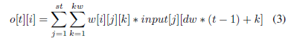
其中dw是卷积的步幅。这些卷积产生输出层o，其大小为wp≥PoutputFrame，OutputFrame =（InputFrame-kw）/ dw + 1其中wp是滤波器的数量。从惯性传感器的x，y和z轴获得的卷积的结果在没有任何区别的情况下相加在一起，从而保持取向不变性。即使在由不同传感器取向产生的数据的变化在数据集中没有被很好地表示时，深度学习框架也能一般化。应用于三个轴的滤波器具有相同的权重，这对于减少每个卷积层的参数数量是重要的。
D.浅特征
在图1的过程B中， 考虑图1中的17个预定义的浅特征。列出在表I中的这些特征与每个轴的每个段分开地提取，创建所考虑的段的向量表示。这个步骤在算法1的第5行上表示。在我们的例子中，它需要六个输入段，a [1]; a[2]; a [3]; g [1]; g [2]; g [3]，分别表示沿着三个轴的加速度计和陀螺仪数据矢量，并产生102个特征的最终矢量作为输出。
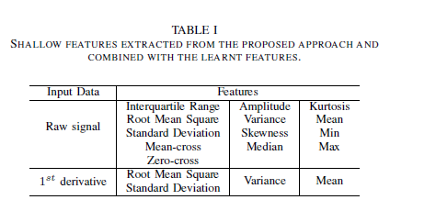
E.分类
一旦已经计算了深和浅特征，则它们被合并在一起成为唯一的向量，并且通过全连接层和软最大层分类，如算法1的第20和21行所示。
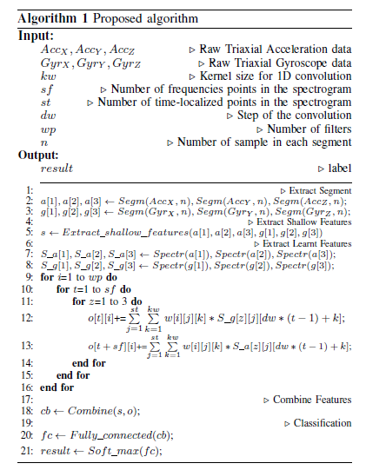
算法1
F.训练过程
浅层和深层特征在统一的深层神经网络中一起训练。在训练的每个阶段期间，在反向传播例程中使用目标和获得的值之间的误差来更新不同隐藏层的权重。随机梯度下降（SGD）用于最小化由L2范数限定的损失函数。为了进一步改进权重的训练过程，我们使用了三个正则化：
1）权重衰减：它是权重更新规则中的一个项，如果没有其他更新被调度，则使权重指数地衰减到零。它用于避免过度拟合。
2）动量：这是一种用于加速梯度下降并试图移动函数的全局最小值的技术。它在迭代中在目标的持续减少的方向上累积速度矢量。
3）丢弃：它是一种防止过度拟合的技术，并且提供了一种有效地组合许多不同的神经网络架构以用于共同目的的方法。在训练的每次迭代，dropout暂时从神经网络中删除节点，连同其所有的输入和输出连接。选择哪些单元丢弃是随机的，并且根据保留节点的概率p来确定。使用dropout训练网络可以显着降低泛化误差。

4 实验结果
A.数据集
为了评估所提出的系统，我们分析从多个用户收集的复杂现实世界活动数据获得的性能。使用10折交叉验证分析了5个公共数据集。表II总结了这些数据集。值得注意的是我们的数据集ActiveMiles的发布，其包含来自10个受试者的未受约束的真实世界人类活动数据，使用五不同的智能手机。要求每个主题使用为此目的开发的Android应用程序在白天进行的活动。智能手机的位置没有限制（即口袋，袋子或手中）。注释记录连续活动的开始时间，结束时间和标签。由于每个智能手机使用不同品牌的传感器，最终数据集将包含具有许多模态的数据，包括不同的采样率和幅度范围。它是具有大约30小时标记的原始数据的样品数量方面最大的数据集之一，它是将使用不同传感器配置捕获的数据组合在一起的第一个数据库。
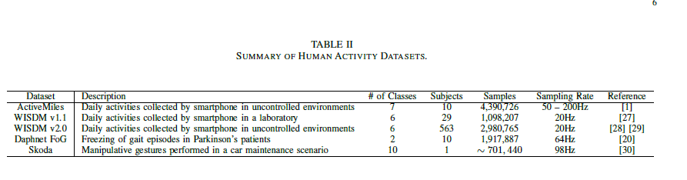
B.参数优化
所提出的深度学习框架包含一些必须在训练最终模型之前定义的超参数。提出了基于网格搜索的优化过程，以找到以下的最佳值：i）在遗漏正则化期间保留节点的概率; ii）所有相对卷积层的卷积内核的大小; iii）卷积层的总数; iv）每个卷积层中的滤波器的总数。当系统地测试这些参数时，系统的表现如图3、图4和图5所示。 在图3中，我们可以推导出具有许多类和大变异性的数据集，增加在丢弃期间保持节点的概率，使结果更差。相反，对于具有较少类和较少变异性的数据集，增加此概率提供了更好的性能。图4的结果表示所提出的方法仅需要几个级别以便获得学习特征的完整级别，并且增加级别的数量不会导致实质的改进。最后，图5显示了所有卷积中的一维卷积核的最优大小是2或3，这也取决于数据集的复杂性。对于简单的数据集，过滤器大小为2似乎提供了最佳的性能，而对于更复杂的数据集，这个大小需要增加到3。在我们的实验中，我们还发现每个卷积层中的32个滤波器和完全连接层中的80个神经元节点是最佳的。然而，由于它们表明减少滤波器的数量不影响分类精度，如果存在资源约束，则滤波器的数量可以减少到10。
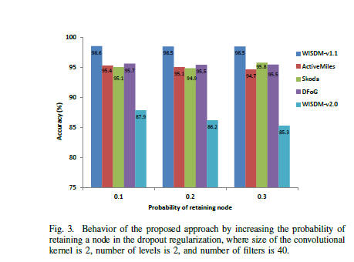
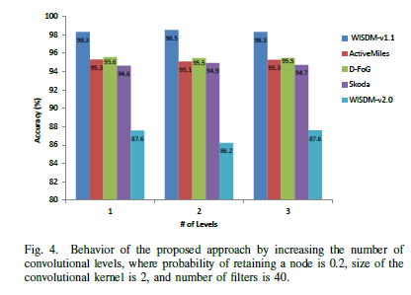
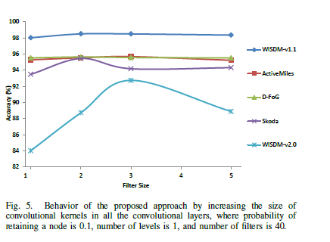
C.实施
所提出的解决方案已经针对不同的低功率平台实现。深度学习模型在标准工作站（2*Intel Xeon E5-2680v2 CPU，64GB DDR3 RAM）上离线运行，然后导出到这些平台。只有深度学习模块的前馈模块用于数据的节点分类。具体来说，所提出的方法已经被部署为Android设备应用并且也被用作英特尔Edison开发平台的嵌入式算法，如图6所示。你可以在Google商店访问该应用程序。移动应用程序允许在一天中监视人类活动，并向用户呈现检测到的活动的完整摘要，如图1（b）所示。该应用还提供每小时每天捕获的每分钟代谢当量（METS）的估计（图7（c））。与其他能量消耗指标（如卡路里或焦耳）不同，METS是一种生物参数，代表不影响体重的身体活动的标准化水平。在ActiveMiles应用程序中，通过将每个活动花费的分钟数乘以相对较好定义的常数值并相加来测量METS。所提出的系统的第二实施方式针对英特尔凌动Tangier CPU（1GB RAM，尺寸：35：5至25：0至3：9mm）。此实现用于演示节点上的人类活动分类。对于这两种架构，我们使用FFTW3库提取光谱和Torch框架来实现深度学习模型。
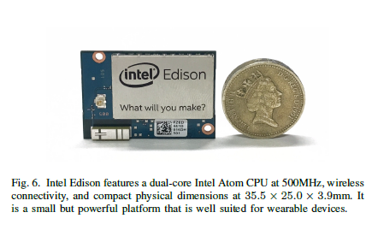
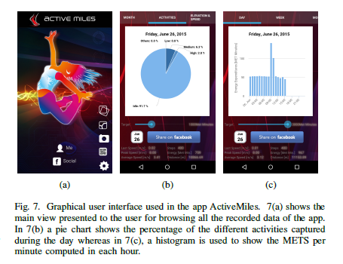
D.分类结果
为了证明所提出的方法的相对优点，我们将所提出的解决方案的性能与其他方法进行了比较。 我们已经考虑了纯粹基于浅特征的基线方法，其被定义为“浅特征”，其对应于我们的组合方法的流程的过程B. 我们还考虑纯粹基于深度学习的方法。特别地，该方法对应于我们的组合管线的过程A。分类结果呈现在表III中。 使用4s（用于Skoda和Daphnet-FoG数据集）和10s（用于ActiveMiles，WISDM v1.1和WISDM v2.0数据集）的非重叠窗口大小来分割原始惯性时间序列数据。
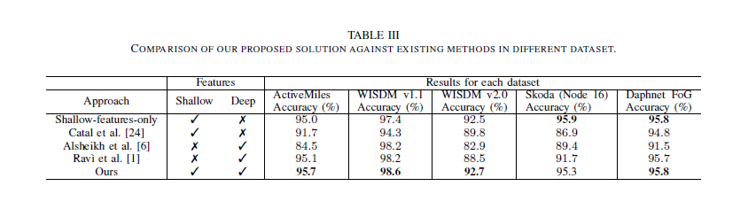
从表III可以看出，完全基于深学习特征或浅特征的方法并不总是提供最佳性能。事实上，在WISDM v2.0和Skoda数据集上，与仅使用深层学习特征相比，所提出的基线“仅浅特征”获得4％和4.2％的更高分类精度。另一方面，相同的方法在ActiveMiles和WISDM v1.1数据集上获得比基线高0.1％和0.8％的准确度。结合深度学习和浅层特征，允许最好的方法被利用，产生更一般化的解决方案，如我们的实验所示，克服除了斯柯达数据集之外的所有数据集的其他方法。虽然其他深度学习方法在最后一个数据集上表现不佳，这很可能是由于可用的活动段数量较少（表I显示样本数量较少和采样率较高），我们的组合方法在这种情况下通过“浅特征”方法实现的结果更接近最佳精度。因此，我们可以得出结论，浅层特征为深度学习提供了补充信息。
在表IV中，提出了通过所提出的方法获得的关于每类精度和召回值的更详细的结果。除了为每个数据集显示不同的类之外，该表还显示了多类别预测的质量。对于大多数类，精度和召回率都在85％以上。对于Daphnet FoG数据集，训练数据中类“冻结”的下表示是观察到的较低精确度和召回结果的最可能的原因。
为了评估所提出的方法是否能够在智能电话或微型可穿戴设备上实现实时性能，测量对于10s数据段执行分类任务所需的计算时间。使用LG Nexus 5智能手机，三星Galaxy S5智能手机和英特尔爱迪生代表可用于连续监测人类活动的不同低功耗硬件，计算时间为53：8ms，125：2ms和198：8ms 。由于硬件和软件（如CPU，内存和操作系统规范）的差异，存在计算时间的边际差异。所获得的计算成本显着小于所使用的10s段，这证明了实时分析的可行性。
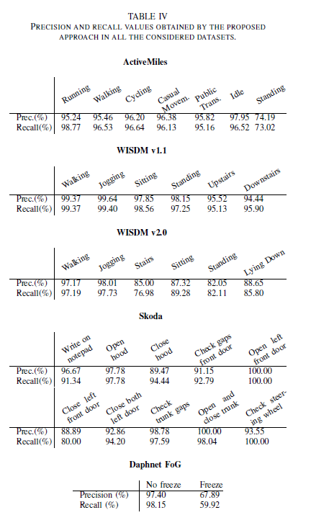

5结论
在本文中，我们提出了一种结合浅层和学习特征的方法，用于时间序列数据分类的深度学习方法。所提出的方法被设计为克服当需要节点计算时通常存在于深度学习框架中的一些问题。由于数据在传递到深度学习框架之前的预先安排，并且由于简化的计算层，通过仅使用几个级别来有效地计算学习的特征。所进行的实验表明，与当前的现有技术方法相比，所提出的方法的精度更好。此外，使用各种人类活动数据集（包括在未受约束的真实世界环境中收集的数据集）来演示所提出的方法在不同分类任务中推广的能力。最后，我们表明，从低功耗设备，如智能手机，可穿戴设备和IoT获得的计算时间，适合于实时节点人类活动识别。

参考文献
[1] D. Ravi, C. Wong, B. Lo, and G.-Z. Yang, “Deep Learning for Human Activity Recognition: A Resource Efficient Implementation on Low-Power Devices,” in Wearable and Implantable Body Sensor Networks(BSN), 2016 IEEE 13th International Conference on, Jun. 2016.
[2] A. Krizhevsky, I. Sutskever, and G. E. Hinton, “Imagenet classification with deep convolutional neural networks,” in Advances in Neural Information Processing Systems 25, F. Pereira, C. J. C. Burges,L. Bottou, and K. Q. Weinberger, Eds. Curran Associates, Inc., 2012,pp. 1097–1105.
[3] M. Zeng, L. T. Nguyen, B. Yu, O. J. Mengshoel, J. Zhu, P. Wu,
and J. Zhang, “Convolutional Neural Networks for human activity
recognition using mobile sensors,” in Mobile Computing, Applications
and Services (MobiCASE), 2014 6th International Conference on.
IEEE, Nov. 2014, pp. 197–205.
[4] J. B. Yang, M. N. Nguyen, P. P. San, X. L. Li, and S. Krishnaswamy,
“Deep Convolutional Neural Networks on Multichannel Time Series for
Human Activity Recognition,” in Proceedings of the 24th International
Conference on Artificial Intelligence, ser. IJCAI’15. AAAI Press,
2015, pp. 3995–4001.
[5] Y. Chen and Y. Xue, “A Deep Learning Approach to Human Activity
Recognition Based on Single Accelerometer,” in Systems, Man, and
Cybernetics (SMC), 2015 IEEE International Conference on. IEEE,
Oct. 2015, pp. 1488–1492.

